COLEGIO DEL PRADO 

TRABAJO PRACTICO N1

LABORATORIO INFORMATICA

DOCENTE ANDREA GOMEZ

Xavier veron

1A

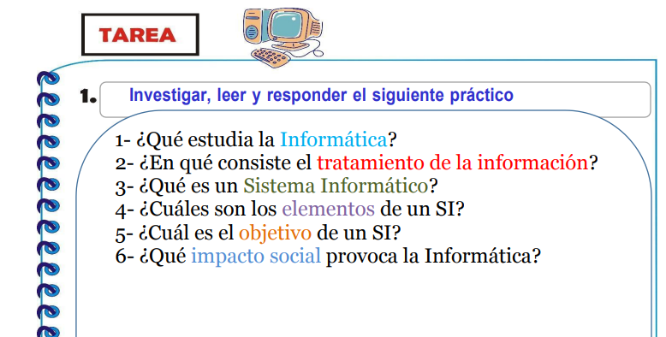

RESPUESTA

- La Informática es la rama de la Ingeniería que estudia el hardware, las redes de datos y el software necesarios para tratar información de forma automática. Aunque pueda parecerte una definición muy abstracta, estamos seguros de que sabes mucho más de Informática de lo que crees. Y si no, sigue leyendo un poco m

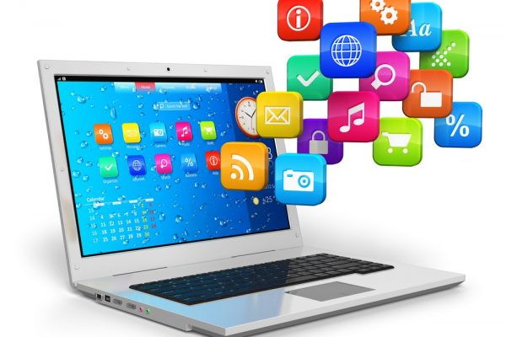

- El tratamiento de datos es el proceso de recopilar información sin procesar y transformarlo en una forma utilizable; esto se hace a través de una secuencia de operaciones. Para lograr esto manualmente, se requieren científicos o ingenieros

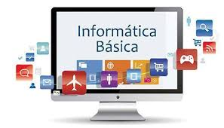

- es un sistema que permite almacenar y procesar información; es el conjunto de partes interrelacionadas: hardware, software

- Los sistemas de información tienen tres elementos que la conforman: organización, personas y las tecnologías. 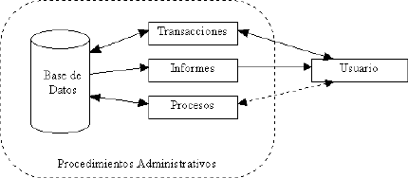

- Un sistema de información tiene como principal objetivo la gestión, y administración de los datos e información que lo componen. Lo importante es poder recuperar siempre esos datos, y que además se tenga un fácil acceso a ellos con total seguridad

6) El impacto de la informática en lo social se aplica a la concientización de la realidad, las nuevas costumbres, el desuso de tecnologías obsoletas, y consiguiente remplazo de nuevas formas de interacción social.

